基隆市立建德國中107學年度第2學期九年級數學科補考題庫
選擇題：( 共30 題)
- 小昀將班上50位同學身高的資料，自130公分開始，每10公分為一組，製作身高折線圖，如圖所示。根據此圖，判斷下列哪一個敘述是錯誤的？
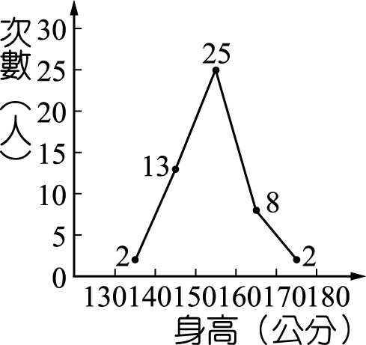
(Ａ) 在150～160公分之間的人數占全班的25％
(Ｂ) 在160～180公分之間的人數占全班的20％
(Ｃ) 在130～150公分之間的人數占全班的30％
(Ｄ) 在170～180公分之間的人數占全班的4％

- 下圖為某校各社團人數的圓形圖。若將該校各社團人數的圓形圖轉換成相對次數，則游泳社人數的相對次數應為下列何者？
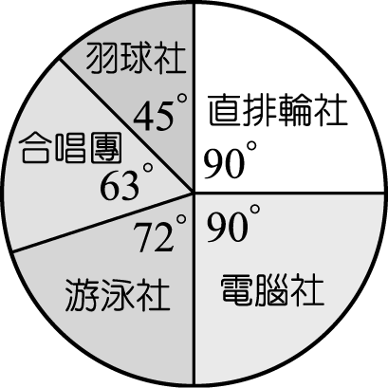

(Ａ) 72％ (Ｂ) 60％ (Ｃ) 30％ (Ｄ) 20％

- 如圖為阿孟一天中的作息時間分配圓面積圖，若阿孟希望把自己每天的閱讀時間調整為3小時，那麼阿孟的閱讀時間需增加多少分鐘？
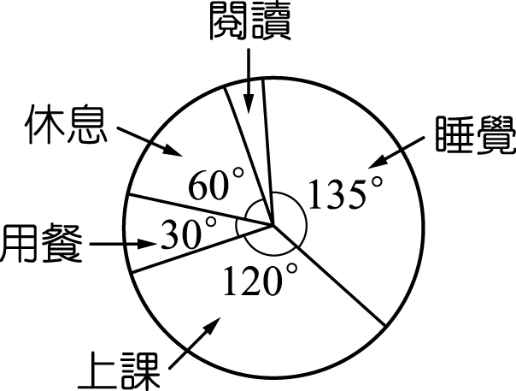
130∘
º

(Ａ) 20 (Ｂ) 60 (Ｃ) 100 (Ｄ) 130

- 已知三年一班有男生a人、女生b人，男生體重的平均數是65公斤，女生體重的平均數是52公斤。若全班體重的平均數是56公斤，則a與b的數量關係為何？

(Ａ) a＝3b (Ｂ) 3a＝b (Ｃ) 9a＝4b (Ｄ) 4a＝9b

- 某籃球隊隊員共18人，每人投籃6次，且如表為其投進球數的次數分配表。若此隊投進球數的中位數是3.5，則眾數為何？

投進球數 | 0 | 1 | 2 | 3 | 4 | 5 | 6
次數（人） | 3 | 2 | 3 | a | b | 3 | 1

(Ａ) 3 (Ｂ) 4 (Ｃ) 5 (Ｄ) 6

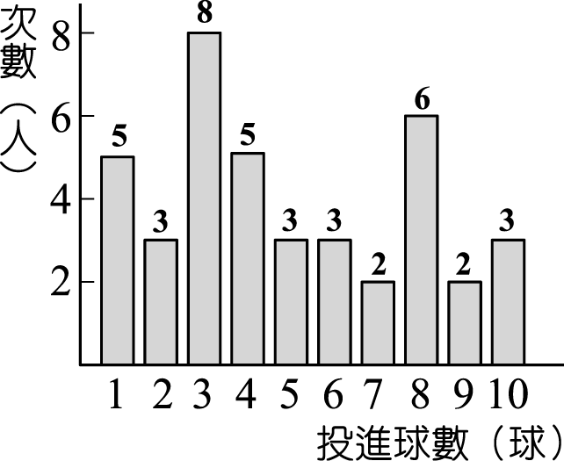
- 右圖是某班40人投籃成績次數長條圖，則下列何者敘述正確？

(Ａ) 該班全距為6球
(Ｂ) 該班四分位距為5球
(Ｃ) 中位數是5球
(Ｄ) 眾數是8球

- 小萬全班39人參加學校數學能力測驗，附圖是全班成績的盒狀圖，下列敘述何者正確？

(Ａ) 班上一定有人考60分
(Ｂ) 60～80分的人數多於55～60分的人數
(Ｃ) 小萬成績59分，在班上的排名在第21～30名之間
(Ｄ) 中位數為60分

- 一袋子中有白球5個、紅球4個，黃球3個，且每一個球被取出的機率相等。今逐次自袋中任取一球，取後放回。已知前兩次均取出黃球，若第三次取出黃球的機率為p，取出紅球的機率為q，則p、q的大小關係為何？

(Ａ) p＜q (Ｂ) p＝q (Ｃ) p＞q (Ｄ) p、q無法比較

- 一籤筒內有四支籤，分別標記號碼2、3、4、5。已知小鴻以每次取一支且取後不放回的方式，取兩支籤，若每一種結果發生的機會都相同，則這兩支籤的號碼數總和是奇數的機率為何？

$\frac{3}{4}$$\frac{2}{3}$$\frac{1}{2}$$\frac{1}{3}$(Ａ) (Ｂ) (Ｃ) (Ｄ)

- 某抽獎盒內有200顆球，其中白球有101顆，且盒內每顆球被抽中的機會均相等。若小淇自此盒中抽球，且每抽中一顆白球即可獲得一項贈品，則下列關於小淇抽球的敘述何者錯誤？

(Ａ) 一次抽出150球至少可獲得51項贈品
(Ｂ) 一次抽出121球與一次抽出120球，可獲得贈品的機率相等
$\frac{1}{2}$(Ｃ) 一次抽出100球一定可獲得贈品
(Ｄ) 只抽一球就獲得贈品的機率小於

- 有甲、乙兩個箱子，其中甲箱內有74顆球，分別標記號碼1～74，且號碼為不重複的整數，乙箱內沒有球。已知小柏從甲箱內拿出37顆球放入乙箱後，乙箱內球的號碼的中位數為32。若此時甲箱內有a顆球的號碼小於32，有b顆球的號碼大於32，則關於a、b之值，下列何者正確？

(Ａ) a＝13 (Ｂ) a＝14 (Ｃ) b＝23 (Ｄ) b＝25

- 下面各選項的圖形中，圓的半徑皆為2，四邊形皆為矩形。判別下列哪一個是圓柱的展開圖？
(Ａ) (Ｂ) (Ｃ) (Ｄ)

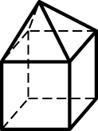
- 若下列有一個圖形不是右圖的展開圖，則此圖為何？

(Ａ) (Ｂ) (Ｃ) (Ｄ)
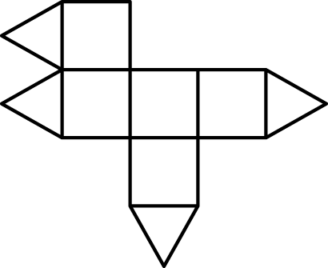
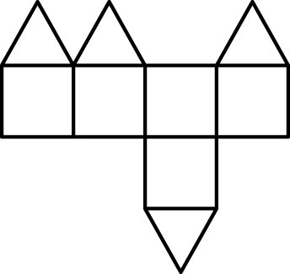
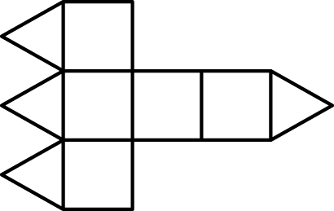
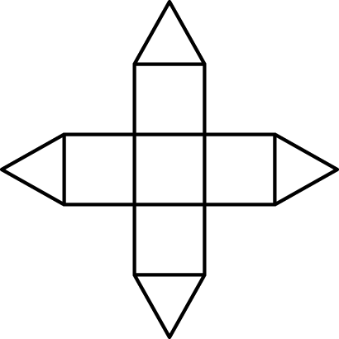

- 附圖是一個圓錐，將此圓錐展開，求展開後扇形的圓心角？
(Ａ) 54∘ (Ｂ) 90∘ (Ｃ) 108∘ (Ｄ) 162∘

- 附圖為一個圓錐的展開圖，求此圓錐的表面積為多少平方單位？
(Ａ) 170π (Ｂ) 250π (Ｃ) 400π (Ｄ) 1000π

- 附圖為一個正六角錐，其底面正六邊形的邊長為12公分，側面等腰三角形的腰長為10公分，求此六角錐的表面積為多少平方單位？

(Ａ) 216+ 288 (Ｂ) 216+ 48 (Ｃ) 36+ 288 (Ｄ) 36+ 48

- 如圖，將10個相同外圓內方（正方形）的積木，堆成一個空心柱體，若每個積木的厚度為0.5公分，直徑為6公分，內部方形孔的邊長為2公分，求此空心柱體的體積？

(Ａ) 180π- 20 (Ｂ) 360π- 40 (Ｃ) 45π- 20 (Ｄ) 90π- 40

- 如圖，有一塊五角柱積木，求其體積及表面積分別為多少立方單位及平方單位？

(Ａ) 1800，960 (Ｂ) 1800，600 (Ｃ) 2400，960 (Ｄ) 2400，600

- 如圖，已知一個長方體的長、寬、高分別為4、2、3公分，今有一隻螞蟻，從頂點A通過$\overline{\text{CD}}$到達頂點G，求此螞蟻爬行路徑的最短距離？

(Ａ) (Ｂ) (Ｃ) (Ｄ) 3

20. 有已知一個n角柱其頂點數、邊數與面數的總合為44及一個底面為正m邊形的角錐其頂點數、邊數與面數的總合為38，求其n+m＝？

(Ａ) 13 (Ｂ) 14 (Ｃ) 15 (Ｄ) 16

- 如圖，某河道的截面形如拋物線，O為最低點，當水深為9公尺時，水面寬為8公尺， 則水深為18公尺時，此時水面寬是多少公尺？(A)12 (B)8 (C)6 (D)14

22. 好玩旅行社推出南臺灣鐵道之旅，預定人數為20人，每人收3600元，若人數達到20人以後， 每增加1人，則每人減收100元。當每人收多少元時，旅行社才能收到最多的錢？ (A)2600 (B)2400 (C)2800 (D)2500
參加人數(人) | 南臺灣鐵道之旅
20 | 3600
21 | 3500
22 | 3400
.  .  . | .  .  .

23. 如圖，爺爺想用36公尺的籬笆，在河邊圍成一個長方形的區域，若河邊不圍籬笆，則所能圍出最大的長方形面積是多少平方公尺？(A)81 (B)144 (C)162 (D)196

24. 判別二次函數y＝4x²－12x＋9的圖形與x軸的交點個數(A)0 (B)1 (C)2 (D)無法判斷。

25. 二次函數y＝4（x＋）²－3下列敘述何者正確？ (A) x＝－時，函數y有最大值 (B) x＝ 時， 函數y有最小值 (C) 函數y有最大值3 (D) 函數y有最小值－3。

26. 將二次函數y＝－2x²＋6的圖形向下平移3個單位後，可與下列哪一個圖形疊合？ (A) y＝－2x²＋3 (B) y＝－2x²－3 (C) y＝－2x²－9 (D) y＝－2x²＋9

27. 甲：y＝－4x² 乙：y＝－x²－5 丙：y＝3（x－2）²－6 丁：y＝x²＋7 戊：y＝2（x＋）²
以上二次函數頂點在x軸上的共有幾個？ (A)1 (B)2 (C)3 (D)0
28. 右圖中的拋物線可能為下列哪一個二次函數的圖形？ (A) y＝－（x－3）²＋2 (B) y＝－（x－3）²＋2 (C) y＝－（x－2）²＋3 (D) y＝－（x－2）²＋3

29. 下列二次函數圖形的開口，何者最大？ 甲：y＝－x² 乙：y＝x² 丙：y＝2x² 丁：y＝－x² (A)甲 (B)乙 (C)丙 (D)丁 。

30. 已知函數f（x）＝－x²＋4，則下列敘述何者正確？ (A) f（－2）＝0 (B) f（－2）＝8 (C) f（1）＝5 (D) f（－1）＝5

- 答案卷

1 | 2 | 3 | 4 | 5 | 6 | 7 | 8 | 9 | 10
A | D | C | C | B | B | A | A | B | D
11 | 12 | 13 | 14 | 15 | 16 | 17 | 18 | 19 | 20
A | B | B | C | C | A | C | A | C | D
21 | 22 | 23 | 24 | 25 | 26 | 27 | 28 | 29 | 30
B | C | C | B | D | A | B | A | B | A

